- Use Case Diagram Sistem
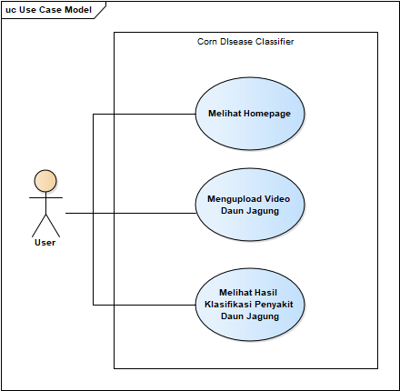
Gambar 1 Use Case Diagram
Use case diagram menggambarkan hubungan interaksi antara aktor, yaitu pengguna, dengan sistem klasifikasi penyakit daun jagung (Corn Disease Classifier). Dalam diagram ini terdapat tiga aktivitas utama yang dapat dilakukan pengguna. Pertama, pengguna dapat mengakses halaman utama yang merupakan tampilan awal aplikasi dan menjadi pintu masuk menuju fitur-fitur lainnya. Kedua, pengguna memiliki kemampuan untuk mengunggah video daun jagung pada halaman klasifikasi, yang kemudian akan diproses oleh sistem untuk mendeteksi jenis penyakit yang mungkin terdapat pada daun tersebut. Ketiga, pengguna dapat melihat hasil klasifikasi penyakit yang telah dihasilkan oleh sistem secara lengkap. Masing-masing aktivitas dalam diagram digambarkan dalam bentuk oval dan terhubung langsung dengan aktor pengguna melalui garis asosiasi, yang menunjukkan adanya interaksi langsung antara pengguna dan sistem.

- Dataset
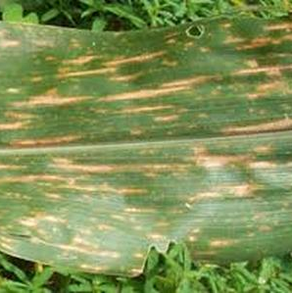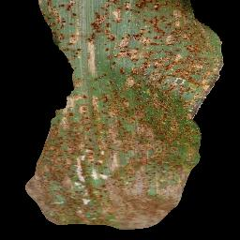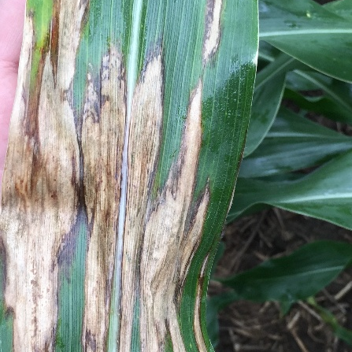
(a) (b) (c)
Gambar 2 a) Grey Leaf Spot, b) Corn Rust, c) Leaf Blight
Pada penelitian ini, dataset yang digunakan adalah citra daun jagung yang telah dilengkapi dengan anotasi XML untuk setiap gambar guna mendukung proses deteksi dan klasifikasi penyakit. Dataset ini memuat total 6.586 citra yang terdistribusi ke dalam tiga kelas penyakit daun jagung, dengan pembagian subset menjadi data latih (training set), data uji (test set), dan data validasi (validation set). Data latih terdiri dari 6.586 citra, sementara data uji dan validasi disertakan sebagai subset tambahan untuk mengevaluasi performa model secara menyeluruh.
Pemilihan dataset ini didasarkan pada kualitas anotasi yang tinggi, keberagaman sudut pengambilan gambar (multiple angles), serta variasi kondisi pencahayaan yang mencerminkan kondisi nyata di lapangan. Selain itu, dataset telah melalui proses penyeimbangan ulang (rebalancing) guna memastikan representasi yang setara antar kelas sehingga model tidak mengalami bias terhadap kelas tertentu.
Selanjutnya, citra diklasifikasikan menjadi 3 kelas penyakit, yaitu kelas daun bercak abu-abu (Grey Leaf Spot) dengan 3.015 citra, kelas daun berkarat (Corn Rust) dengan 3.060 citra, dan kelas daun hawar (Leaf Blight) dengan 3.416 citra.

- Langkah-langkah Menggunakan Sistem
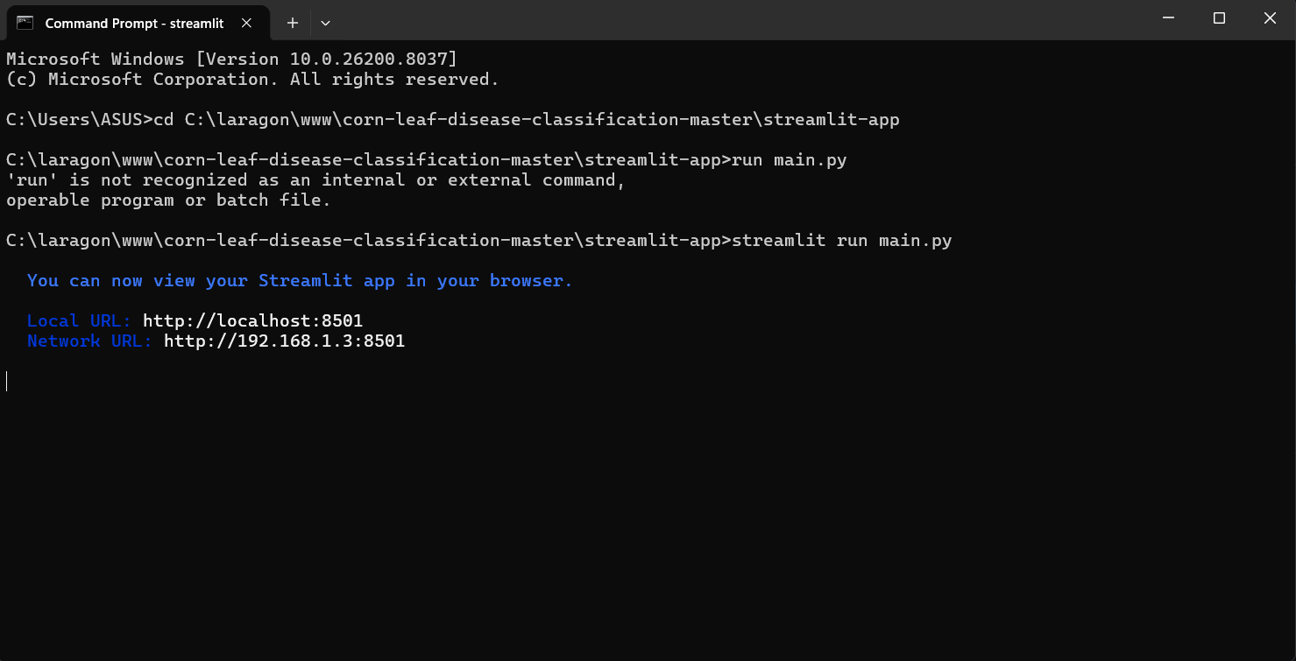
Gambar 3 Command Prompt Menyalakan Server
Gambar di atas menunjukkan langkah pertama dalam menggunakan sistem klasifikasi penyakit daun jagung yaitu dengan menjalakan file main.py dengan perintah streamlit run main.py, lalu sistem dapat diakses melalui localhost:8501.
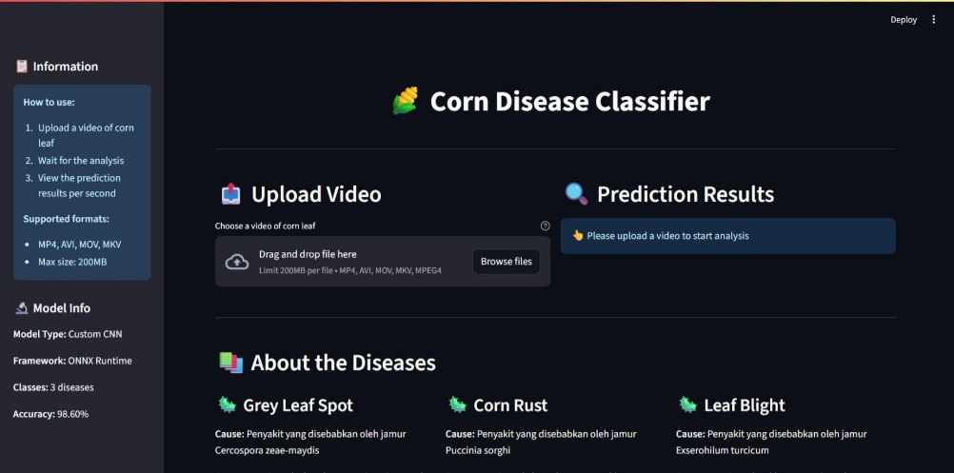
Gambar 4 Tampilan Halaman Utama
Gambar di atas menunjukkan tampilan halaman utama dari sistem klasifikasi penyakit daun jagung, terdiri dari side bar yang menunjukan informasi langkah-langkah menggunakan sistem dan informasi mengenai model. Pada Bagian tengah ditujukan untuk halaman mengupload video, bagian hasil prediksi klasfikasi oleh model, dan keterangan mengenai penyakit-penyakit daun jagung yang dapat dideteksi oleh sistem.
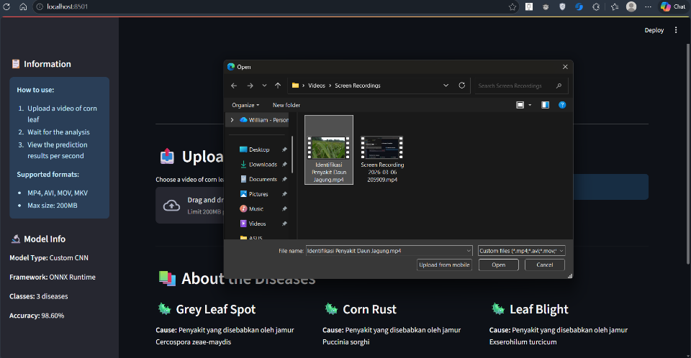
Gambar 5 Tampilan Upload Video
Gambar di atas ialah tampilan saat user ingin melakukan upload video ke sistem.
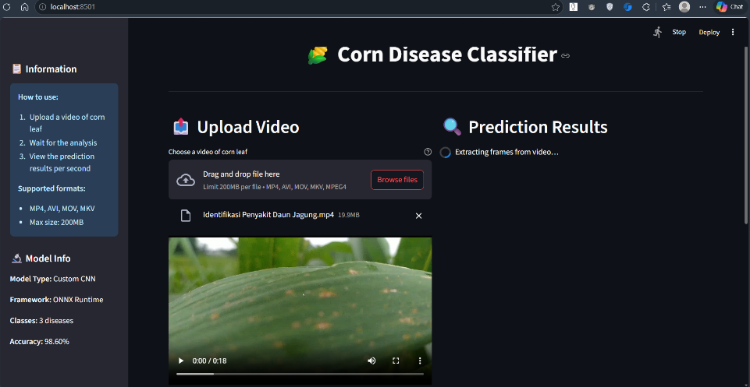
Gambar 6 Tampilan Proses Ekstraksi Frame dari Video
Gambar di atas ialah tampilan saat user telah mengupload video ke sistem, sistem langsung menunjukkan proses ekstraksi 1 frame per 1 detik video yang diupload user. Sebagai contoh di atas, video berdurasi 18 detik, maka diperkirakan akan terdapat 18-19 frame yang akan diekstraksi dari video.
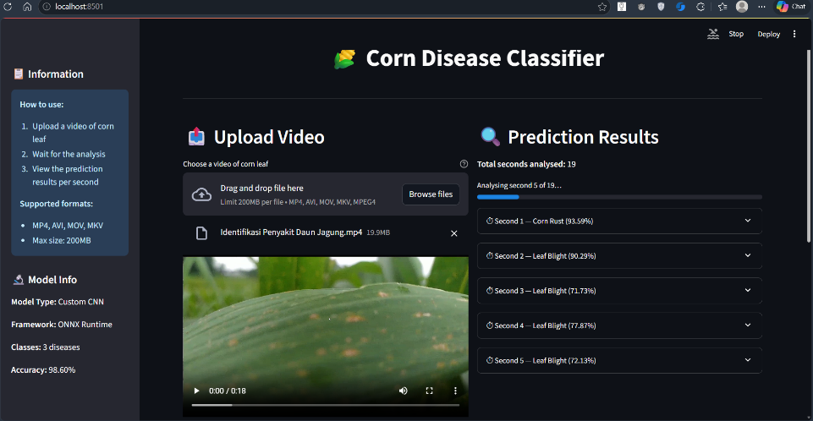
Gambar 7 Tampilan Proses Menganalisis Frame Menggunakan Model
Gambar di atas menunjukkan sistem setelah selesai mengekstraksi frame dari video yang diupload, sistem kemudian akan menganalisis satu persatu frame tersebut untuk diklasifikasi ke dalam penyakit daun jagung yang sesuai.
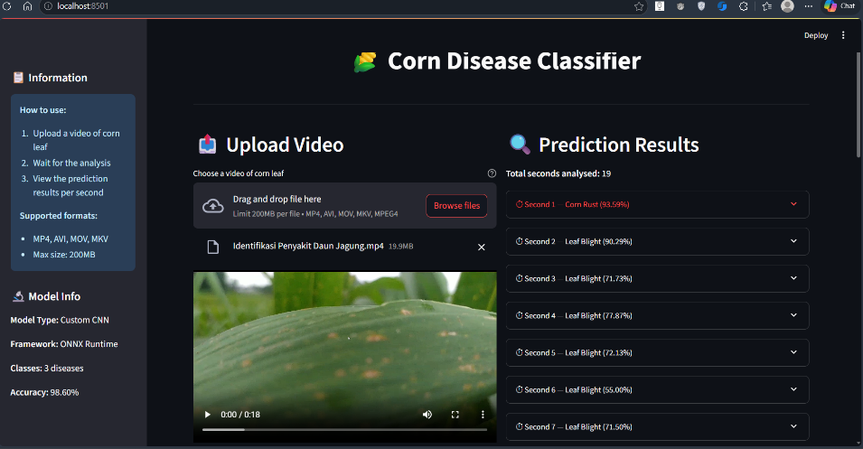
Gambar 8 Tampilan Proses Menganalisis Frame Menggunakan Model Telah Selesai
Gambar di atas menunjukkan sistem setelah selesai menganalisis seluruh frame, ditandai dengan keterangan ”Total seconds analysed: x”

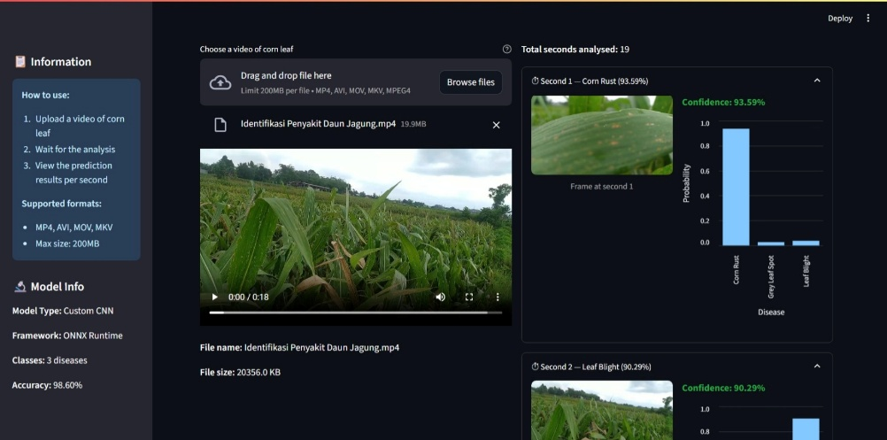
Gambar 9 Tampilan Hasil Klasifikasi oleh Model
Gambar di atas menunjukkan tampilan hasil klasifikasi oleh model, masing-masing frame dapat diklik untuk menunjukkan hasil klasifikasinya secara satu-persatu.
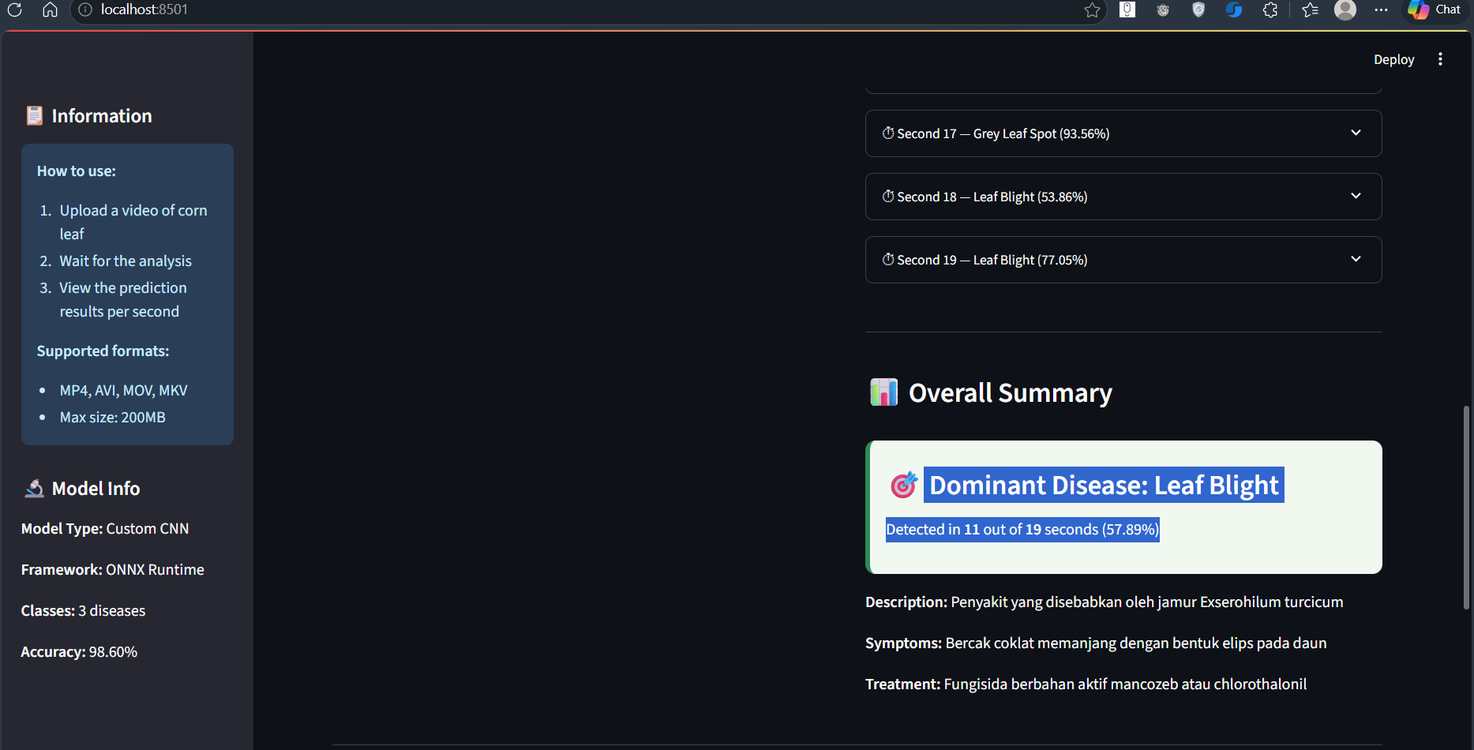
Gambar 10 Tampilan Overall Summary
Gambar di atas menunjukkan tampilan overall summary yaitu keterangan tambahan di bawah seluruh hasil frame yang telah dianalisis, menunjukkan penyakit yang paling banyak dideteksi oleh sistem. Sebagai contoh di atas, sistem mendeteksi sebanyak 11 dari 19 frame menunjukkan penyakit Leaf Blight.

- Source Code main.py
# =======================================================
# CORN DISEASE CLASSIFIER — Versi Terdokumentasi
# =========================================================
#
# DESKRIPSI UMUM:
# Aplikasi ini adalah sistem klasifikasi penyakit daun jagung berbasis web
# yang dibangun menggunakan Streamlit. Pengguna mengunggah video daun jagung,
# kemudian sistem mengekstrak frame per detik dari video tersebut dan
# mengklasifikasikan penyakit menggunakan model deep learning berformat ONNX.
#
# ALUR KERJA UTAMA:
# 1. Pengguna membuka aplikasi di browser
# 2. Pengguna mengunggah file video (.mp4, .avi, .mov, .mkv)
# 3. Video disimpan sementara ke disk (temporary file)
# 4. Frame diekstrak dari video — 1 frame setiap 1 detik
# 5. Setiap frame diproses (resize + normalisasi) lalu dikirim ke model ONNX
# 6. Hasil prediksi ditampilkan per detik dalam bentuk expander interaktif
# 7. Ringkasan akhir menampilkan kelas penyakit yang paling dominan
#
# TEKNOLOGI:
# - Streamlit : Antarmuka web interaktif
# - ONNX Runtime : Engine inferensi model machine learning
# - OpenCV : Pemrosesan gambar dan video
# - NumPy & PIL : Manipulasi array dan gambar
#
# MODEL:
# - Tipe : Custom CNN (Convolutional Neural Network)
# - Format : ONNX (.onnx)
# - Input : Gambar 224×224 piksel, 3 channel (RGB)
# - Akurasi : 98.60%
# - Lokasi : ../models/corn_disease_model.onnx
#
# KELAS PENYAKIT (OUTPUT MODEL):
# - Index 0 : Grey Leaf Spot (Bercak Abu-abu — jamur Cercospora zeae-maydis)
# - Index 1 : Corn Rust (Karat Jagung — jamur Puccinia sorghi)
# - Index 2 : Leaf Blight (Hawar Daun — jamur Exserohilum turcicum)
# =============================================================================

# -----------------------------------------------------------------------------
# BAGIAN 1 — IMPORT LIBRARY
# -----------------------------------------------------------------------------
# Mengimpor semua pustaka yang diperlukan oleh aplikasi.

import streamlit as st # Framework utama untuk antarmuka web
import onnxruntime as ort # Runtime untuk menjalankan model ONNX
import numpy as np # Operasi numerik dan array multidimensi
import cv2 # Pemrosesan gambar dan video (OpenCV)
from PIL import Image # Manipulasi objek gambar (Pillow)
import io # Operasi I/O untuk stream data byte
import os # Interaksi dengan sistem file dan path
import tempfile # Pembuatan file/direktori sementara
from collections import Counter # Menghitung frekuensi kemunculan elemen

# -----------------------------------------------------------------------------
# BAGIAN 2 — KONFIGURASI HALAMAN
# -----------------------------------------------------------------------------
# st.set_page_config() HARUS dipanggil sebagai perintah Streamlit pertama
# sebelum elemen UI lainnya. Fungsi ini mengatur tampilan dasar browser.

st.set_page_config(
page_title="🌽 Corn Disease Classifier", # Judul tab browser
page_icon="🌽", # Ikon tab browser
layout="wide", # Tata letak lebar penuh
initial_sidebar_state="expanded" # Sidebar terbuka saat pertama kali dibuka
)

# -----------------------------------------------------------------------------
# BAGIAN 3 — KUSTOMISASI TAMPILAN (CSS)
# -----------------------------------------------------------------------------
# Streamlit mengizinkan injeksi CSS kustom melalui st.markdown() dengan
# unsafe_allow_html=True. Blok ini mendefinisikan gaya visual untuk
# komponen-komponen khusus yang tidak tersedia di Streamlit bawaan.
#
# Kelas CSS yang didefinisikan:
# .main-header : Judul utama halaman (besar, hijau, di tengah)
# .prediction-box : Kotak hasil prediksi dengan aksen hijau di kiri
# .confidence-high : Teks confidence ≥ 80% → warna hijau
# .confidence-medium : Teks confidence 60–79% → warna kuning
# .confidence-low : Teks confidence < 60% → warna merah
# .prediction-text : Teks hitam tebal untuk nama prediksi
# .frame-card : Kartu tampilan per frame (abu-abu muda)

st.markdown("""
<style>
.main-header {
font-size: 3rem;
color: #2E8B57;
text-align: center;
margin-bottom: 2rem;
}
.prediction-box {
background-color: #f0f8f0;
padding: 1rem;
border-radius: 10px;
border-left: 5px solid #2E8B57;
margin: 1rem 0;
}
.confidence-high {
color: #28a745;
font-weight: bold;
}
.confidence-medium {
color: #ffc107;
font-weight: bold;
}
.confidence-low {
color: #dc3545;
font-weight: bold;
}
.prediction-text {
color: black;
font-weight: bold;
}
.frame-card {
background-color: #f9f9f9;
padding: 0.75rem;
border-radius: 8px;
border: 1px solid #ddd;
margin-bottom: 0.75rem;
}
</style>
""", unsafe_allow_html=True)

# -----------------------------------------------------------------------------
# BAGIAN 4 — DATA KELAS DAN INFORMASI PENYAKIT
# -----------------------------------------------------------------------------
# Mendefinisikan nama kelas dan metadata deskriptif setiap penyakit.
# Urutan CLASS_NAMES harus PERSIS sama dengan urutan output model ONNX,
# karena index hasil prediksi digunakan untuk mengambil nama kelas.
#
# predictions[0] → index 0 → 'Grey Leaf Spot'
# predictions[1] → index 1 → 'Corn Rust'
# predictions[2] → index 2 → 'Leaf Blight'

CLASS_NAMES = ['Grey Leaf Spot', 'Corn Rust', 'Leaf Blight']

# Dictionary ini menyimpan informasi lengkap tiap penyakit untuk ditampilkan
# di bagian ringkasan hasil dan seksi "About the Diseases" di bawah halaman.
CLASS_DESCRIPTIONS = {
'Grey Leaf Spot': {
'description': 'Penyakit yang disebabkan oleh jamur Cercospora zeae-maydis',
'symptoms': 'Bercak abu-abu persegi panjang pada daun',
'treatment': 'Fungisida berbahan aktif strobilurin atau triazole'
},
'Corn Rust': {
'description': 'Penyakit yang disebabkan oleh jamur Puccinia sorghi',
'symptoms': 'Pustula karat berwarna coklat kemerahan pada daun',
'treatment': 'Fungisida berbahan aktif triazole atau strobilurin'
},
'Leaf Blight': {
'description': 'Penyakit yang disebabkan oleh jamur Exserohilum turcicum',
'symptoms': 'Bercak coklat memanjang dengan bentuk elips pada daun',
'treatment': 'Fungisida berbahan aktif mancozeb atau chlorothalonil'
}
}

# -----------------------------------------------------------------------------
# BAGIAN 5 — MEMUAT MODEL ONNX
# -----------------------------------------------------------------------------
# Fungsi ini bertanggung jawab memuat model machine learning dari file .onnx.
#
# Dekorator @st.cache_resource memastikan model hanya dimuat SATU KALI
# selama aplikasi berjalan. Tanpa cache, model akan dimuat ulang setiap
# kali halaman di-refresh, yang memakan waktu dan memori berlebih.
#
# Prioritas eksekusi (provider):
# 1. CUDAExecutionProvider : GPU NVIDIA (lebih cepat, jika tersedia)
# 2. CPUExecutionProvider : CPU (selalu tersedia sebagai fallback)
#
# ALUR:
# Cek file → Deteksi GPU/CPU → Buat sesi ONNX → Kembalikan sesi

@st.cache_resource
def load_onnx_model():
"""Memuat model ONNX dengan cache agar tidak dimuat ulang setiap refresh."""

model_path = os.path.join('../models', 'corn_disease_model.onnx')

# Hentikan aplikasi jika file model tidak ditemukan
if not os.path.exists(model_path):
st.error(f"❌ Model file not found: {model_path}")
st.stop()

try:
# Mulai dengan CPU sebagai provider default
providers = ['CPUExecutionProvider']

# Periksa apakah GPU NVIDIA (CUDA) tersedia di sistem ini
if ort.get_available_providers():
available_providers = ort.get_available_providers()
if 'CUDAExecutionProvider' in available_providers:
# Tempatkan CUDA di urutan pertama agar diprioritaskan
providers = ['CUDAExecutionProvider', 'CPUExecutionProvider']

# Buat sesi inferensi ONNX dengan provider yang dipilih
session = ort.InferenceSession(model_path, providers=providers)
return session

except Exception as e:
st.error(f"❌ Error loading model: {str(e)}")
st.stop()

# -----------------------------------------------------------------------------
# BAGIAN 6 — PREPROCESSING GAMBAR
# -----------------------------------------------------------------------------
# Sebelum gambar dapat diproses oleh model, gambar harus diubah ke format
# yang sesuai dengan ekspektasi input model. Proses ini disebut preprocessing.
#
# LANGKAH PREPROCESSING:
# 1. Konversi objek PIL Image → NumPy array (H×W×3)
# 2. Pastikan channel warna dalam format RGB (bukan BGR yang digunakan OpenCV)
# 3. Resize gambar ke 224×224 piksel (ukuran input yang diharapkan model)
# 4. Normalisasi nilai piksel dari rentang [0, 255] ke [0.0, 1.0]
# → Normalisasi mempercepat konvergensi dan menstabilkan pelatihan model
# 5. Tambahkan dimensi batch: (224, 224, 3) → (1, 224, 224, 3)
# → Model mengharapkan input berbentuk (batch_size, height, width, channels)

def preprocess_image(image):
"""
Mengonversi gambar PIL ke format tensor yang siap diumpankan ke model ONNX.

Args:
image (PIL.Image): Gambar input dalam format PIL

Returns:
np.ndarray: Array bentuk (1, 224, 224, 3) dengan nilai float32 [0.0–1.0]
"""
# Langkah 1: PIL Image → NumPy array
image_array = np.array(image)

# Langkah 2: Pastikan format RGB (konversi melalui BGR untuk keamanan)
if len(image_array.shape) == 3 and image_array.shape[2] == 3:
image_array = cv2.cvtColor(image_array, cv2.COLOR_RGB2BGR)
image_array = cv2.cvtColor(image_array, cv2.COLOR_BGR2RGB)

# Langkah 3: Resize ke 224×224 piksel
image_resized = cv2.resize(image_array, (224, 224))

# Langkah 4: Normalisasi piksel ke rentang [0.0, 1.0]
image_normalized = image_resized.astype(np.float32) / 255.0

# Langkah 5: Tambahkan dimensi batch di posisi axis=0
image_batch = np.expand_dims(image_normalized, axis=0)

return image_batch

# -----------------------------------------------------------------------------
# BAGIAN 7 — PREDIKSI PENYAKIT
# -----------------------------------------------------------------------------
# Fungsi inti yang menjalankan inferensi model pada satu gambar.
#
# ALUR PREDIKSI:
# 1. Panggil preprocess_image() untuk menyiapkan input
# 2. Ambil nama input/output layer dari sesi ONNX secara dinamis
# → Cara ini lebih aman daripada hardcode nama layer
# 3. Jalankan sesi (session.run()) → menghasilkan array probabilitas
# 4. Ambil index kelas dengan nilai tertinggi (argmax)
# 5. Kembalikan: index kelas, nilai confidence, semua probabilitas
#
# OUTPUT MODEL:
# predictions[0] adalah array probabilitas dengan panjang = jumlah kelas (3)
# Contoh: [0.02, 0.95, 0.03] → kelas 1 (Corn Rust) dengan confidence 95%

def predict_disease(image, session):
"""
Menjalankan prediksi penyakit pada satu gambar menggunakan model ONNX.

Args:
image (PIL.Image) : Gambar yang akan diprediksi
session (ort.InferenceSession) : Sesi model ONNX yang sudah dimuat

Returns:
tuple: (predicted_class_idx, confidence, all_probabilities)
Mengembalikan (None, None, None) jika terjadi error
"""
try:
# Langkah 1: Preprocessing gambar
processed_image = preprocess_image(image)

# Langkah 2: Ambil nama node input dan output dari model ONNX
input_name = session.get_inputs()[0].name
output_name = session.get_outputs()[0].name

# Langkah 3: Jalankan inferensi model
# session.run() mengembalikan list; [0] mengambil output pertama
predictions = session.run([output_name], {input_name: processed_image})[0]

# Langkah 4: Tentukan kelas dengan probabilitas tertinggi
predicted_class_idx = np.argmax(predictions[0])
confidence = predictions[0][predicted_class_idx]
all_probabilities = predictions[0]

return predicted_class_idx, confidence, all_probabilities

except Exception as e:
st.error(f"❌ Error during prediction: {str(e)}")
return None, None, None

# -----------------------------------------------------------------------------
# BAGIAN 8 — PENENTUAN WARNA CONFIDENCE
# -----------------------------------------------------------------------------
# Fungsi pembantu yang memetakan nilai confidence ke nama kelas CSS.
# Kelas CSS ini sudah didefinisikan di Bagian 3 dan mengatur warna teks.
#
# LOGIKA WARNA:
# ≥ 80% → hijau (.confidence-high) : Model sangat yakin
# 60–79% → kuning (.confidence-medium) : Model cukup yakin
# < 60% → merah (.confidence-low) : Model kurang yakin

def get_confidence_color(confidence):
"""
Mengembalikan nama kelas CSS berdasarkan tingkat keyakinan model.

Args:
confidence (float): Nilai confidence antara 0.0 dan 1.0

Returns:
str: Nama kelas CSS ('confidence-high', 'confidence-medium', atau 'confidence-low')
"""
if confidence >= 0.8:
return "confidence-high"
elif confidence >= 0.6:
return "confidence-medium"
else:
return "confidence-low"

# -----------------------------------------------------------------------------
# BAGIAN 9 — EKSTRAKSI FRAME DARI VIDEO
# -----------------------------------------------------------------------------
# Fungsi ini mengekstrak frame dari file video dengan interval 1 frame/detik.
# Strategi ini mengurangi redundansi karena frame yang berurutan dalam video
# biasanya sangat mirip dan tidak memberikan informasi tambahan.
#
# CARA KERJA:
# 1. Buka file video menggunakan cv2.VideoCapture
# 2. Baca FPS asli video dari metadata (cap.get(CAP_PROP_FPS))
# → step = jumlah frame yang dilewati untuk mendapat 1 frame/detik
# Contoh: video 30 FPS → step=30 → ambil frame ke-0, 30, 60, 90, ...
# 3. Iterasi seluruh frame video
# 4. Simpan hanya frame pada posisi kelipatan 'step' (1 frame per detik)
# 5. Konversi warna dari BGR (format OpenCV) ke RGB (format PIL/tampilan)
# 6. Lepaskan resource video setelah selesai
#
# CATATAN:
# - Jika FPS tidak terdeteksi, gunakan target_fps=20 sebagai fallback
# - Frame disimpan sebagai tuple (second_idx, array_rgb)
# agar UI bisa menampilkan label "Detik ke-N"

def extract_frames_from_video(video_path, target_fps=20):
"""
Mengekstrak 1 frame per detik dari file video.

Args:
video_path (str) : Path ke file video sementara di disk
target_fps (int) : FPS fallback jika metadata video tidak tersedia

Returns:
list of tuple: [(second_index, rgb_frame_array), ...]
"""
# Buka file video
cap = cv2.VideoCapture(video_path)

# Baca FPS asli dari metadata video
actual_fps = cap.get(cv2.CAP_PROP_FPS)
# Hitung step: berapa frame dilewati per 1 detik waktu nyata
step = max(1, round(actual_fps)) if actual_fps > 0 else target_fps

frames = [] # Daftar hasil: [(second_idx, frame_rgb), ...]
frame_idx = 0 # Penghitung frame total yang sudah dibaca
second_idx = 0 # Penghitung detik (index label untuk UI)

while cap.isOpened():
ret, frame = cap.read()

# ret = False berarti video sudah habis atau terjadi error
if not ret:
break

# Hanya simpan frame pada posisi awal setiap detik
if frame_idx % step == 0:
# Konversi BGR (OpenCV default) → RGB (PIL/Streamlit)
frame_rgb = cv2.cvtColor(frame, cv2.COLOR_BGR2RGB)
frames.append((second_idx, frame_rgb))
second_idx += 1

frame_idx += 1

# Lepaskan resource VideoCapture setelah selesai
cap.release()
return frames

# ========================================================
# BAGIAN 10 — FUNGSI UTAMA ANTARMUKA (main)
# ========================================================
# Fungsi main() adalah titik masuk aplikasi Streamlit. Semua elemen UI
# didefinisikan di sini secara berurutan dari atas ke bawah.
#
# STRUKTUR HALAMAN:
# ┌────────────────────────────────────────────┐
# │ HEADER │
# ├──────────────────┬─────────────────────────┤
# │ Sidebar (Info) │ Kolom Kiri | Kolom Kanan │
# │ - Cara pakai │ Upload | Hasil Prediksi│
# │ - Info model │ Video | per Detik │
# ├─────────────────┴─────────────────────────┤
# │ About the Diseases (3 kolom) │
# └─────────────────────────────────────────┘
# ==================================

def main():

# ── HEADER ─────────────────────────────────
# Judul besar di tengah halaman menggunakan kelas CSS .main-header
st.markdown('<h1 class="main-header">🌽 Corn Disease Classifier</h1>',
unsafe_allow_html=True)
st.markdown("---") # Garis pemisah horizontal

# ── SIDEBAR ─────────────────────────────────
# Sidebar tampil di sisi kiri layar dan berisi panduan penggunaan
# serta informasi teknis model. Konten sidebar tidak berubah.
with st.sidebar:
st.header("📋 Information")
st.info("""
**How to use:**
1. Upload a video of corn leaf
2. Wait for the analysis
3. View the prediction results per second

**Supported formats:**
- MP4, AVI, MOV, MKV
- Max size: 200MB
""")

st.header("🔬 Model Info")
st.write("**Model Type:** Custom CNN")
st.write("**Framework:** ONNX Runtime")
st.write("**Classes:** 3 diseases")
st.write("**Accuracy:** 98.60%")

# ── LAYOUT DUA KOLOM ──────────────────────────────────────────────
# Halaman dibagi menjadi dua kolom dengan rasio 1:1.
# Kolom kiri (col1) : upload dan preview video
# Kolom kanan (col2): menampilkan hasil prediksi
col1, col2 = st.columns([1, 1])

# ── KOLOM KIRI — UPLOAD VIDEO ─────────────────────
with col1:
st.header("📤 Upload Video")

# Widget file uploader; membatasi ekstensi ke format video umum.
# Saat file diunggah, `uploaded_file` berupa objek UploadedFile
# yang mengandung data byte dan metadata (nama, ukuran).
uploaded_file = st.file_uploader(
"Choose a video of corn leaf",
type=['mp4', 'avi', 'mov', 'mkv'],
help="Upload a clear video of corn leaf for disease detection"
)

# Tampilkan preview video dan metadata jika file sudah diunggah
if uploaded_file is not None:
st.video(uploaded_file) # Preview video
st.write(f"**File name:** {uploaded_file.name}")
st.write(f"**File size:** {uploaded_file.size / 1024:.1f} KB")

# ── KOLOM KANAN — HASIL PREDIKSI ──────────────────
with col2:
st.header("🔍 Prediction Results")

if uploaded_file is not None:

# -- MUAT MODEL --------------------------------------------------
# Model dimuat di sini (bukan di luar main) agar spinner "Loading
# model..." hanya muncul saat benar-benar dibutuhkan.
# @st.cache_resource memastikan ini hanya berjalan sekali.
with st.spinner("Loading model..."):
session = load_onnx_model()

# -- SIMPAN VIDEO KE FILE SEMENTARA ------------------------------
# Streamlit menyimpan file yang diunggah di memori (RAM).
# OpenCV (cv2.VideoCapture) hanya dapat membaca video dari PATH
# di disk, bukan dari memori. Oleh karena itu, file harus
# disimpan dulu ke temporary file sebelum diproses OpenCV.
#
# tempfile.NamedTemporaryFile() membuat file sementara dengan
# nama unik di direktori temp sistem operasi.
# delete=False → file tidak langsung dihapus saat di-close,
# karena OpenCV masih perlu mengaksesnya setelah blok `with`.
with tempfile.NamedTemporaryFile(
delete=False,
suffix=os.path.splitext(uploaded_file.name)[1] # Pertahankan ekstensi asli
) as tmp:
tmp.write(uploaded_file.read()) # Tulis data video ke disk
tmp_path = tmp.name # Simpan path untuk digunakan OpenCV

try:
# -- EKSTRAKSI FRAME -----------------------------------------
# Ekstrak 1 frame/detik dari video yang disimpan sementara.
with st.spinner("Extracting frames from video…"):
frames = extract_frames_from_video(tmp_path, target_fps=20)

if not frames:
st.error("❌ Could not extract any frames from the video.")
else:
st.write(f"**Total seconds analysed:** {len(frames)}")

# Daftar untuk mengumpulkan semua prediksi (digunakan di ringkasan)
all_predictions = []

# Progress bar memberikan umpan balik visual selama analisis
progress = st.progress(0, text="Analysing frames…")

# -- LOOP PREDIKSI PER DETIK -----------------------------
# Setiap tuple (second_idx, frame_rgb) dari daftar frames
# diproses satu per satu untuk mendapatkan prediksi.
for i, (second_idx, frame_rgb) in enumerate(frames):

# Konversi NumPy array → PIL Image (format yang diterima predict_disease)
pil_image = Image.fromarray(frame_rgb)

# Jalankan prediksi pada frame ini
pred_idx, confidence, probabilities = predict_disease(
pil_image, session
)

if pred_idx is not None:
predicted_class = CLASS_NAMES[pred_idx]
all_predictions.append(predicted_class)
conf_color = get_confidence_color(confidence)

# -- KARTU HASIL PER DETIK -----------------------
# st.expander() membuat komponen yang bisa dilipat.
# Judul expander menampilkan detik, kelas, dan confidence.
# expanded=False → semua expander tertutup secara default
# agar halaman tidak terlalu panjang.
with st.expander(
f"⏱ Second {second_idx + 1} — {predicted_class} "
f"({confidence:.2%})",
expanded=False
):
img_col, info_col = st.columns([1, 1])

with img_col:
# Tampilkan frame yang dianalisis
st.image(
pil_image,
caption=f"Frame at second {second_idx + 1}",
use_container_width=True
)

with info_col:
# Tampilkan confidence dengan warna yang sesuai
st.markdown(
f'<p class="{conf_color}">'
f"Confidence: {confidence:.2%}</p>",
unsafe_allow_html=True
)
# Bar chart probabilitas semua kelas
# (membantu melihat sebaran keyakinan model)
st.bar_chart(
{"Disease": CLASS_NAMES,
"Probability": list(probabilities)},
x="Disease", y="Probability"
)

# Perbarui progress bar setelah setiap frame selesai diproses
progress.progress(
(i + 1) / len(frames),
text=f"Analysing second {second_idx + 1} of {len(frames)}…"
)

# Hapus progress bar setelah semua frame selesai dianalisis
progress.empty()

# -- RINGKASAN AKHIR -------------------------------------
# Setelah semua frame diproses, hitung kelas yang paling
# sering muncul menggunakan Counter.most_common(1).
# Ini menghasilkan [(kelas_dominan, jumlah_kemunculan)].
if all_predictions:
most_common_class, count = Counter(
all_predictions
).most_common(1)[0]

st.markdown("---")
st.subheader("📊 Overall Summary")

# Tampilkan kotak ringkasan dengan CSS .prediction-box
st.markdown(
f"""
<div class="prediction-box">
<h3 class="prediction-text">
🎯 Dominant Disease: {most_common_class}
</h3>
<p>Detected in <b>{count}</b> out of
<b>{len(all_predictions)}</b> seconds
({count / len(all_predictions):.2%})</p>
</div>
""",
unsafe_allow_html=True
)

# Tampilkan deskripsi, gejala, dan penanganan penyakit dominan
disease_info = CLASS_DESCRIPTIONS[most_common_class]
st.write(f"**Description:** {disease_info['description']}")
st.write(f"**Symptoms:** {disease_info['symptoms']}")
st.write(f"**Treatment:** {disease_info['treatment']}")

finally:
# -- HAPUS FILE SEMENTARA ------------------------------------
# Blok finally SELALU dijalankan, baik proses berhasil maupun
# terjadi error. Ini memastikan file sementara selalu dihapus
# untuk mencegah penumpukan file di direktori temp sistem.
os.unlink(tmp_path)

else:
# Pesan panduan saat belum ada file yang diunggah
st.info("👆 Please upload a video to start analysis")

# ── SEKSI INFORMASI PENYAKIT ──────────────────────
# Bagian bawah halaman menampilkan kartu informasi untuk ketiga penyakit.
# Ini bersifat statis (tidak bergantung pada upload) dan selalu tampil
# sebagai referensi tambahan bagi pengguna.
st.markdown("---")
st.header("📚 About the Diseases")

# Buat 3 kolom dan isi masing-masing dengan info satu penyakit
cols = st.columns(3)
for i, (disease, info) in enumerate(CLASS_DESCRIPTIONS.items()):
with cols[i]:
st.subheader(f"🦠 {disease}")
st.write(f"**Cause:** {info['description']}")
st.write(f"**Symptoms:** {info['symptoms']}")
st.write(f"**Treatment:** {info['treatment']}")

#==========================================================
# BAGIAN 11 — TITIK MASUK PROGRAM
# =========================================================
# Konvensi standar Python: blok ini hanya dijalankan ketika skrip dijalankan
# langsung (bukan diimpor sebagai modul oleh skrip lain).
#
# Cara menjalankan aplikasi:
# $ streamlit run corn_disease_classifier_documented.py
#==========================================================

if __name__ == "__main__":
main()

